浙江理工大学2009 —2010学年第二学期
《线性代数 A 》期末试卷（A）卷
班级： 学号： 姓名：
- 选择题（每题4分，共20分）
1．设是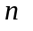阶方阵, 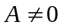且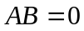, 则( ).
(A) 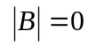或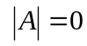; (B) 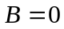;
(C) 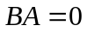; (D) 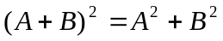.
2. 设A为阶矩阵，且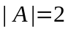，则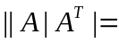（ ）。
(A) (B) (C) (D) 4
3. 设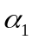,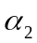,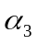,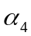是齐次线性方程组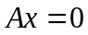的一个基础解系，则下列向量组
中不再是的基础解系的为________________
(A) ,+,++,+++；
(B) +,+,+,-；
(C) +,-,+,+；
(D) +,+,+,+
4. 下列命题中正确的是( )。
(A)任意个维向量线性相关 (B) 任意个维向量线性无关
(C) 任意个 维向量线性相关 (D) 任意个 维向量线性无关
5. 设，均为n 阶方阵，下面结论正确的是( )。
(A)若，均可逆，则可逆 (B) 若，均可逆，则 可逆
(C) 若可逆，则 可逆 (D) 若可逆，则 ，均可逆
二、填空题（每题4分，共20分）
1. 设3阶方阵A的特征值为1，2，3，且A相似于B，则行列式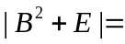
2．设A 为阶可逆阵，且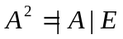，则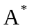=
3.已知四阶方阵A的秩为2，其伴随矩阵的秩=
4. 若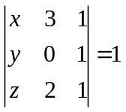 ，则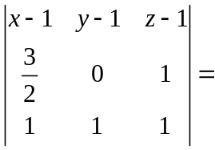
5．当k= 时，向量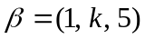能由向量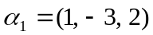，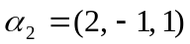线性表示。
三、计算题(48分)
1 、(8分)已知A =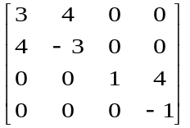求及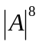.

2. （8分）设3阶方阵A，B，C满足方程 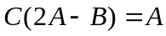，试求矩阵A，其中
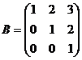， 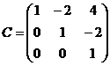。

3. (8分)已知向量组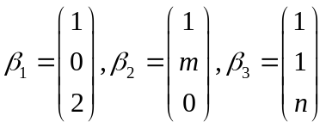 与向量组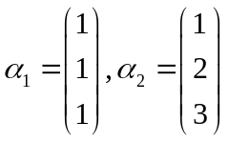 有相同的秩，并且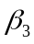 可由 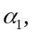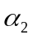线性表示，求 的值。

4．（12分）线性方程组为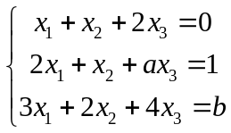，问,各取何值时，线性方程组无解，有唯一解，有无穷多解？在有无穷多解时求出其通解。

5、(12分)已知二次型, ，
(1) 写出此二次型对应的矩阵A;
(2) 求一个正交变换x=Q y, 把二次型f(x₁, x₂, x₃)化为标准型.

四、证明题 (12分)
1、（6分） 若A，B均为n阶正交矩阵，试证明AB也是正交矩阵。

2、（6分）若是阶方阵，且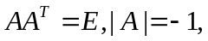 证明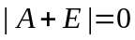。其中E为单位矩阵。

浙江理工大学2009—2010学年第二学期
《 线性代数 A 》期末试卷（A）卷标准答案和评分标准
一、选择题
1、A; 2、C;3、D;4、C;5、B.

二、填空题
1、100；2、A;3、0；4、；5、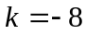.
三、计算题
1、解：记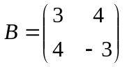、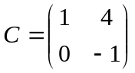则：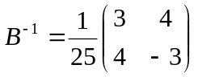、………2分
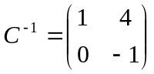, 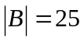、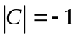 ………4分
故：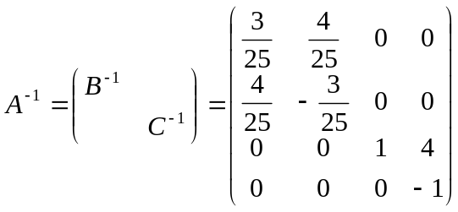， ………6分
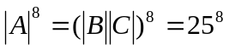 ………8分
- 解： ， ………2分
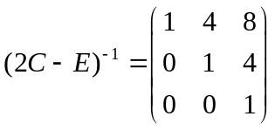 ………4分
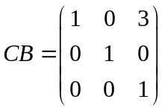 ………6分
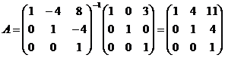 ………8分
3.解： 可由 线性表示，即 ， 线性相关
所以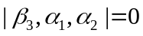，解得n =1 . ………4分
又由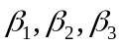与有相同的秩，即 的秩为2
所以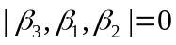 ，解得m=2 . ………8分
解：4. 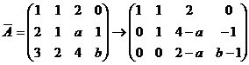
当2时，方程组有唯一解； ………3分
当2，1时，方程组无解 ………6分
当2，1时，＝2 < 3，方程组有无穷多解, ………9分
其通解为，为任意常数。 ………12分
5、解：(1) 二次型f所对应的矩阵为：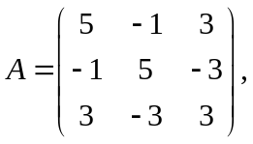 ………2分
(2)可求得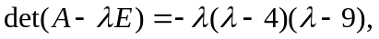
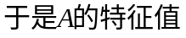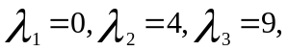 ………5分
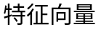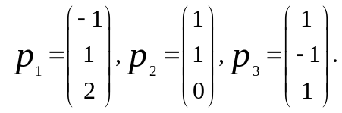 ………8分
将其单位化得
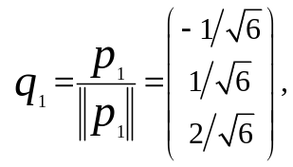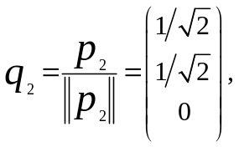
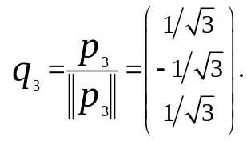 ………11分
故正交变换为：
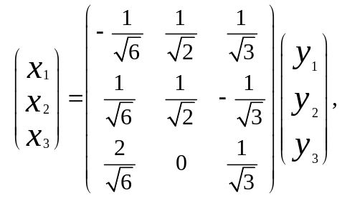 标准型：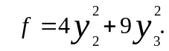 ………12分
四、证明题
1、由于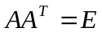、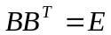， ………2分
所以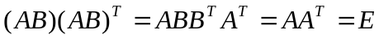
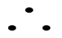也是正交矩阵。 ………6分
2、 ………4分
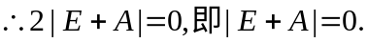 ………6分

